Інформація

про підсумки роботи КП «Керуюча компанія з обслуговування житлового фонду Дніпровського району м. Києва»

з благоустрою, озеленення та поліпшення санітарного стану території

в рамках проекту «Чисте місто»

На КП «Керуюча компанія з обслуговування житлового фонду Дніпровського району м. Києва» покладено виконання функцій по утриманню та експлуатаційному обслуговуванню житлового і нежитлового фонду та елементів зовнішнього благоустрою на прибудинкових територіях комунальної власності у Дніпровському районі міста Києва.

* На обслуговуванні підприємства перебуває 1021 житловий будинок
* Площа житлового фонду складає 6,6 млн. м2
* Чисельність населення налічує понад 250 тис. мешканців
* Площа прибудинкових територій житлових будинків перевищує 61 га, які включають:

- тверді покриття – 1,8 млн. м2,

- газони – 3,8 млн. м2,

- дитячі майданчики – 468 одиниць,

- спортивні майданчики – 170 одиниць,

- тощо.

Протягом поточного року підприємством в рамках проекту «Чисте місто» проведено наступні організаційні заходи:

* 1) в межах тарифу на послуги з утримання будинків і споруд та прибудинкових територій заплановано виконання заходів з благоустрою, озеленення та поліпшення санітарного стану на 2017 рік;
* 2) проведено процедури закупівель товарів, робіт та послуг і укладено відповідні договори з підрядними організаціями на виконання робіт, спрямованих на покращення благоустрою, озеленення та поліпшення санітарного стану прибудинкових територій;
* 3) придбано:
* - спецодяг для двірників 405 та 410 ЖЕД, до кінця червня заплановано забезпечити спецодягом всіх двірників,
* - мотоножиці для підстригання чагарників - 12 одиниць,
* - бензопили - 29 одиниць,
* - мотокоси для косіння трави - 40 одиниць,
* - інші інструменти та матеріали на суму понад 1 млн. грн.;
* 4) введено в експлуатацію та активно використовується нова техніка, придбана за бюджетні кошти у 2016 році: автогідропідіймач, екскаватор-навантажувач, автомобілі аварійно-ремонтної служби, вантажні автомобілі для забезпечення потреб відділу матеріально-технічного забезпечення, самоскиди;
* 5) з метою залучення до заходів з благоустрою, озеленення та поліпшення санітарного стану прибудинкових територій працівників підприємств, установ та організацій мікрорайонів, громадськості та мешканців житлових будинків на дошках оголошень житлових будинків та адміністративних будівель було розміщено об’яви з запрошенням прийняти участь у проведенні заходів.

Забезпечення робочим одягом двірників

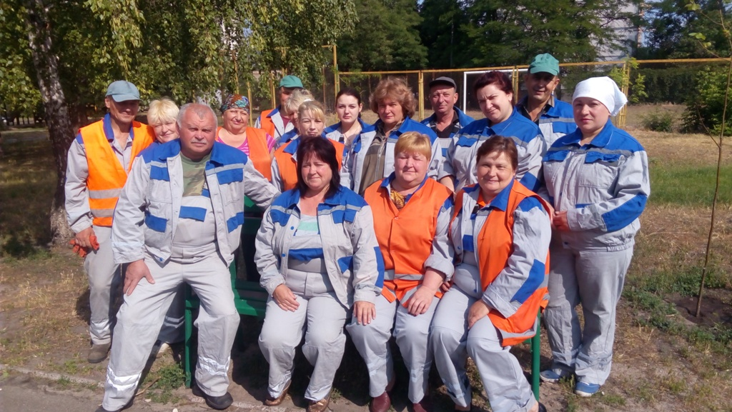

Відповідно до запланованих обсягів робіт здійснено фінансування для проведення робіт з благоустрою, озеленення та поліпшення санітарного стану району, придбанню матеріалів, інвентарю та оплати виконаних робіт підрядними організаціями тощо.

* Загалом протягом 5 місяців поточного року профінансовано на роботи з благоустрою, озеленення та поліпшення санітарного стану понад 10 млн. грн.

Джерелами фінансування робіт для проведення благоустрою, озеленення та поліпшення санітарного стану є:

- кошти, отримані за надані послуги з утримання будинків і споруд та прибудинкових територій,

- бюджетні кошти,

- кошти інших підприємств, установ і організацій,

- кошти громадян,

- інші кошти.

Використання нової техніки

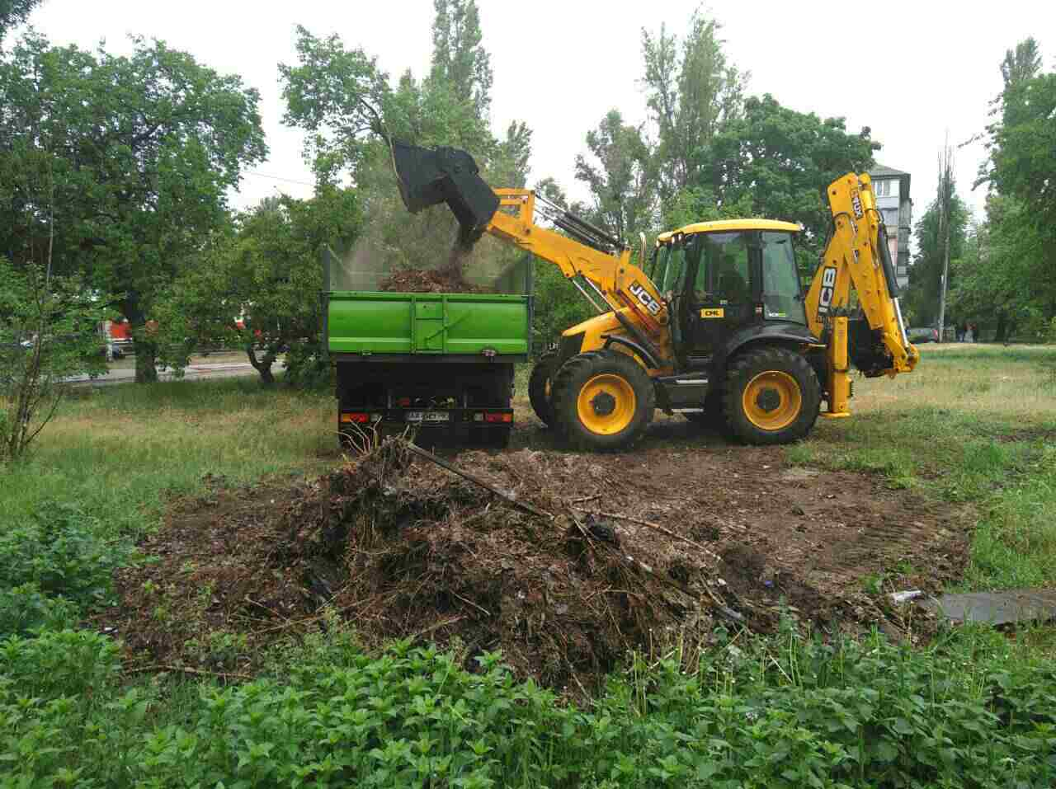

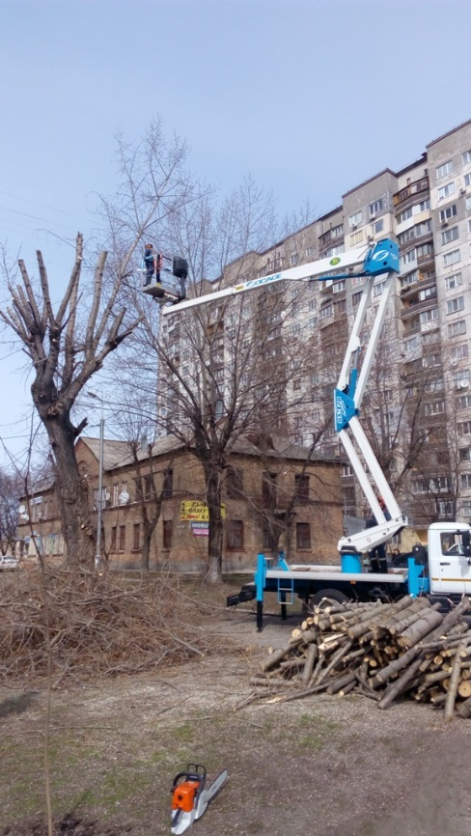

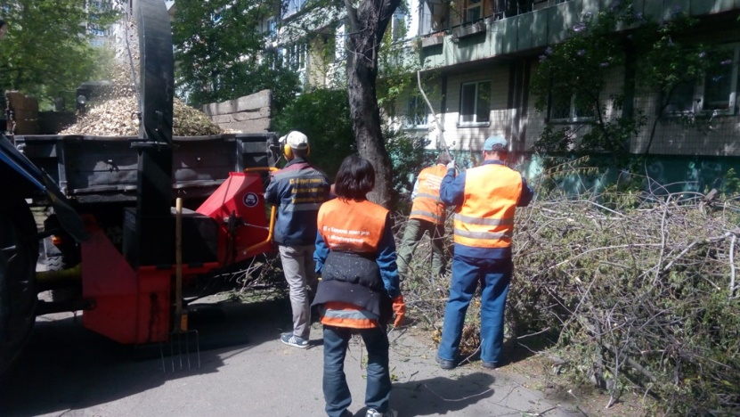

Під час підготовки територій до сезонної експлуатації по закінченню зимового періоду в рамках проекту «Чисте місто» підприємством виконані наступні роботи:

- ліквідовано 19 несанкціонованих сміттєзвалищ на позабалансових територіях,

- очищено від сміття 11,2 га позабалансових зелених зон,

- проведено очищення спеціальною технікою 1200 м зливоприймальних мереж,   
- очищено 667 зливоприймачів,  
- відремонтовано 14 оглядових і зливоприймальних колодязі,

- відновлено 1400 кв. м. асфальтобетонного покриття прибудинкових територій,

- посаджено 863 дерева,   
- посаджено 1610 кущів,   
- висаджено – 12,8 тис. квітів,   
- відновлено 18,2 га газонів прибудинкових територій із завезенням рослинного ґрунту,

- замінено та відремонтовано 61 контейнерів для ТВП –од.,  
- вивезено 142539,4 куб. м твердих побутових відходів, роздільно зібраних побутових відходів – 9238,9 куб. м та 20596,0 куб. м великогабаритних відходів,   
- виготовлено і встановлено 7 контейнерних майданчиків,

- проведено перший покос прибудинкових територій

- знято 476 сухостійних дерев,   
- кроновано 310 дерев,  
- очищено 416 дерев від омели,   
- проведено обрізку живоплоту,

- виготовлено і встановлено 980 м пог. декоративної огорожі та перепон для заїзду автомобілів на території зелених насаджень на прибудинкових територіях,  
- відремонтовано та пофарбовано 2740 м/п огорожі,

- у зв’язку з перейменуванням вулиць в місті Києві проведено заміну будинкових покажчиків на 113 будинках,

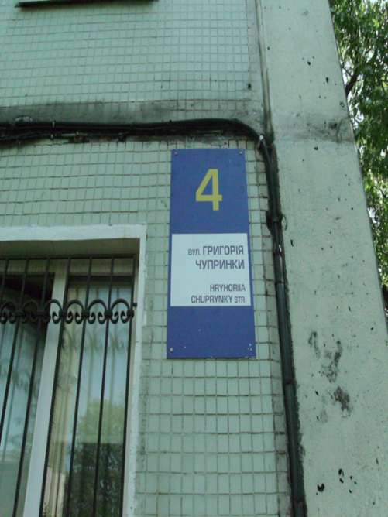

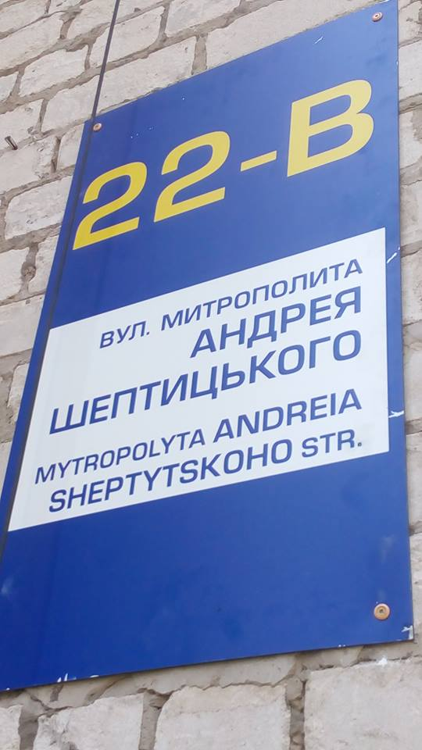

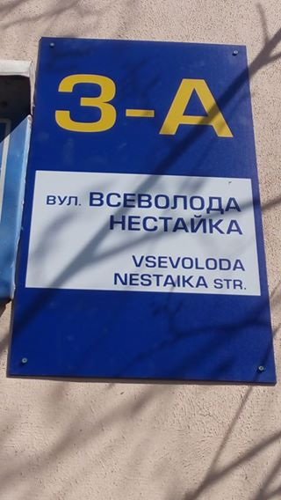

- встановлено 20 нових дитячих ігрових майданчиків (заплановано встановити загалом 32 майданчики),   
- відремонтовано 280 дитячих майданчиків,  
- відремонтовано 22 спортивних майданчики,

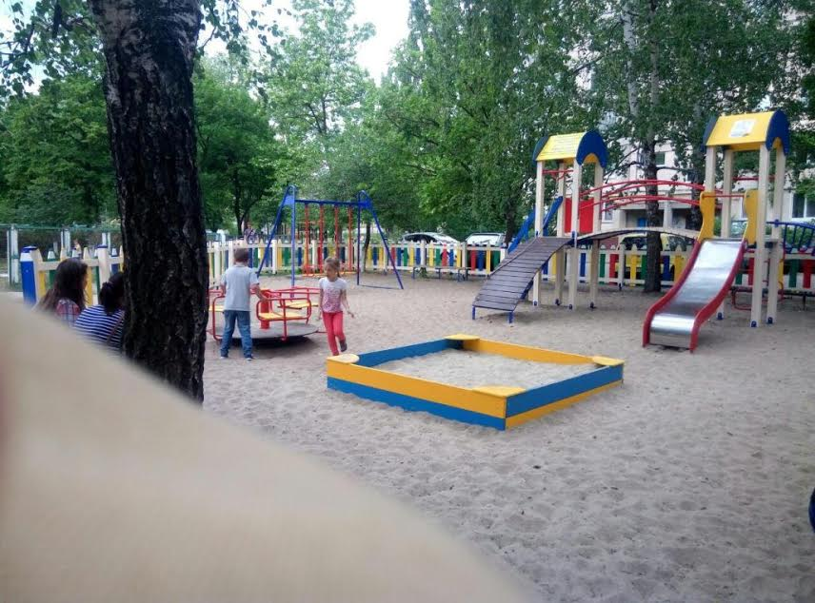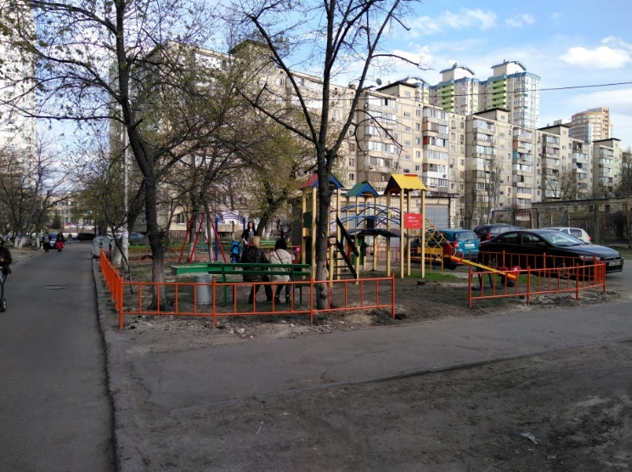

- підприємством з метою зменшення витрат на утилізацію зрізаного гілля здійснюється його подрібнення, що дозволяє зменшити його обєм у 5-8 разів.

- упорядковано 42 куточки відпочинку на прибудинкових територіях,

- встановлено 43 лави для відпочинку,  
- відремонтовано 208 лав для відпочинку,   
- завезено пісок на 107 дитячих майданчиків,

- проведено інші заходи та роботи.

- організовано та проведено на позабалансових територіях 5 толок, разом з тим підприємством було надано допомогу при проведенні подібних заходів іншим організаторам та брало активну участь у самих заходах,  
- після проведення суботників підприємством за власний рахунок забезпечено вивезення зібраного сміття на 22 локаціях об’ємом 320 м3,  
- в рамках проекту «Чисте місто» було залучено близько 5,5 тис. представників громадськості.